**GUÍA N° 2 DE LABORATORIO DE ELECTROMAGNETISMO:**

**EL CAMPO ELECTRICO ($\overset{⃑}{E}$)**

Análisis e interpretación para una distribución de cargas puntuales

# I.- OBJETIVO:

# Aplicar las propiedades de campo eléctrico debido a una distribución de cargas puntuales puntuales para contrastar y verificar procesos y conceptos mediante el empleo de una plataforma de simulación virtual.

<https://phet.colorado.edu/sims/html/charges-and-fields/latest/charges-and-fields_es.html>

# II.- OBJETIVOS ESPECÍFICOS:

1. Interpretar la representación de un campo eléctrico debido a una carga puntual.
2. Identificar y utilizar el principio de superposición de vectores para establecer la magnitud y dirección de campo eléctrico.
3. Establecer el valor de un Potencial eléctrico para una distribución de cargas puntuales
4. Reconocer y utilizar la interfaz virtual para realizar simulaciones y contrastar sus procesos teóricos en la estimación de un campo eléctrico.

**III.- EVALUACION:**

Elabora un informe escrito que contemple:

1. Un mapa conceptual y dos situaciones problemáticas relacionadas con la temática.
2. El análisis y solución de los problemas propuestos y su comparativo entre la solución teórica frente al desarrollo de aplicación virtual.
3. Análisis y conclusiones del proceso comparativo.
4. Subir el documento en formato PDF o WORD a la plataforma institucional de la universidad.

**IV.- MARCO TEÓRICO:** Consultar los siguientes temas:

**-** Campo eléctrico

- Carga de prueba

- Fuerza eléctrica Fe

- Líneas de campo eléctrico

- Potencial eléctrico debido a cargas puntuales.

- Superficie equipotencial

**IV.- RECURSO:**

El simulador permite descargarlo o trabajar en línea. En el siguiente enlace: [https://phet.colorado.edu/es/simulation/](%20https://phet.colorado.edu/es/simulation/) [charges-and-fields](https://phet.colorado.edu/es/simulation/charges-and-fields)

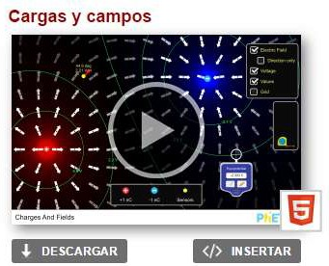

**Imagen 1: Simulador de carga y Campo.**

**Fuente:** [**https://phet.colorado.edu**](https://phet.colorado.edu/)

**V.- INTERFAZ DE USUARIO:**

En el simulador se identifican los siguientes controles, ver **imagen 2**:

* 1. Visualizador de campo, líneas y vectores.
  2. Instrumentos para simular la medida de la longitud y potencial eléctrico.
  3. Herramienta para reiniciar el aplicativo.
  4. cargas puntuales de magnitud 1nC.

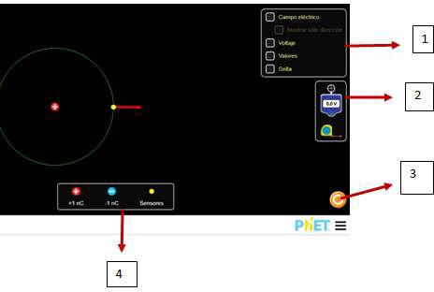

**Imagen 2: Controles de la simulación “Carga y Campo”**

**Fuente: Adaptación de la imagen en <https://phet.colorado.edu/es/simulation/charges->** [**and-fields**](https://phet.colorado.edu/es/simulation/charges-and-fields)

*Para los siguientes problemas debe sustentar el desarrollo del proceso y contrastar los resultados mediante la simulación de la situación descrita.*

**VI.- PROBLEMAS:**

1. Para una carga puntual de **Q = +1nC** ubique un punto alejado de dicha carga aproximadamente a unos **150 cm** de esta.
   * Estime el valor de la intensidad de campo y el potencial eléctricos, a través de las siguientes expresiones matemáticas escalares:

Campo eléctrico: $E=K\frac{Q}{r^{2}}$ y Potencial eléctrico:

* + Compare y analice la situación mediante el uso de la simulación de las líneas de campo y el vector campo eléctrico y consígnelo en la siguiente tabla:

**Tabla 1.-** Valor del campo y potencial eléctrico a 150 cm

|  |  |  |
| --- | --- | --- |
| **PARAMETROS** | **Valor teórico**  **(por formula)** | **Valor práctico**  **(simulador)** |
| Campo eléctrico |  |  |
| Potencial eléctrico |  |  |

1. Para una configuración de cargas puntual como la descrita en la imagen 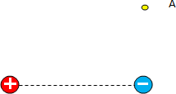No 3.

168,4 cm

263,5 cm

**Imagen No 3: Distribución de dos cargas puntuales iguales Q = 1nC.**

**Fuente: Elaboración propia**

Cuál debe ser:

1. La magnitud y dirección (viene dada por el ángulo que se entrega junto con la magnitud del campo eléctrico cuando se usa el sensor del simulador) del vector campo eléctrico resultante en el punto A.

**Tabla 2.-** Valor del campo eléctrico en el punto A teórico y por simulador

|  |  |  |
| --- | --- | --- |
| **PARÁMETROS** | **Campo eléctrico (teórico)** | **Campo eléctrico (simulador)** |
| * Magnitud |  |  |
| * Dirección |  |  |

1. La magnitud del potencial eléctrico resultante (la suma del potencial que produce la carga positiva en A y la que produce la negativa sobre A) para el punto A.

**Tabla 3.-** Valor del potencial eléctrico en el punto A

|  |  |  |
| --- | --- | --- |
| PARÁMETROS | Potencial eléctrico (tórico) | Potencial eléctrico (simulador) |
| Potencial eléctrico de la carga positiva (Q1) sobre el punto A: VA1. |  |  |
| Potencial eléctrico de la carga negativa (Q2) sobre el punto A: VA2. |  |  |
| Potencial eléctrico resultante |  |  |

# Represente con la simulación, observa y registra el comportamiento para:

1. Tres cargas positivas
2. Cuatro cargas dos positivas dos negativas.
3. Varias cargas en la configuración propuesta libremente.

# Debe:

* Observar y registrar mediante pantallazos (*como la imagen numero 4*) el comportamiento de las líneas de campo, la intensidad de campo eléctrico y el valor del potencial eléctrico para algún punto.
* Comentar y describir los resultados obtenidos.
* Representar en cada situación pedida las superficies equipotenciales

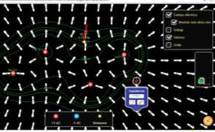

**Imagen No 4: Simulación para representar las líneas de campo Eléctrico y superficies equipotenciales para cuatro cargas positivas**

**Fuente:** [**https://phet.colorado.edu**](https://phet.colorado.edu/)

**VII.- RECURSOS COMPLEMENTARIOS:**

Video 1: refuerzo conceptual [https://www.youtube.com/watch? v=u6iJPE6c404](https://www.youtube.com/watch?v=u6iJPE6c404)

# ¡Ahora a jugar con campo E!

Como parte del proceso de auto aprendizaje puede complementar sus ideas mediante el desarrollo del juego propuesto en el siguiente enlace: Hockey Eléctrico [https://phet.colorado.edu/es/simulation/lega](https://phet.colorado.edu/es/simulation/legacy/electric-hockey) [cy/electric-hockey](https://phet.colorado.edu/es/simulation/legacy/electric-hockey)

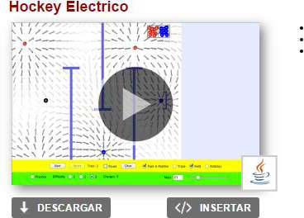

**Imagen 5: Aplicativo Hockey Eléctrico Fuente:** [**https://phet.colorado.edu**](https://phet.colorado.edu/)

Esta simulación permite reconocer como seria el comportamiento de una carga en interacción con un campo eléctrico.

https://www.youtube.com/watch?v=HvnfA_ZuyBs&t=150s

# BIBLIOGRAFIA

**SEARS**, Francis W. Et ál. Física Universitaria. Volumen I. Pearson educación. México.

**SERWAY**, Raymond. Et ál. Física para ciencias e ingeniería con física moderna. Volumen 2. 7ª edición.

**WILSON**, BUFFA. Física. 5ª Edición, Pearson educación. México, 2003.

**Web:** [**https://phet.colorado.edu/es/**](https://phet.colorado.edu/es/) **Plataforma en línea para diferentes aplicativos en diferentes campos de la ciencia.**